Силами работников Северного СДК в мае 2021 года были проведены ряд мероприятий на различные темы:
9 мая участники самодеятельности Северного СДК приготовили концертную программу, посвященную Дню Великой Победы «Звенит великий май, Поющий». Зрителя радовали исполнением песен о войне,
зажигательными танцами детских самодеятельных коллективов, прочтением стихов и театральных постановок
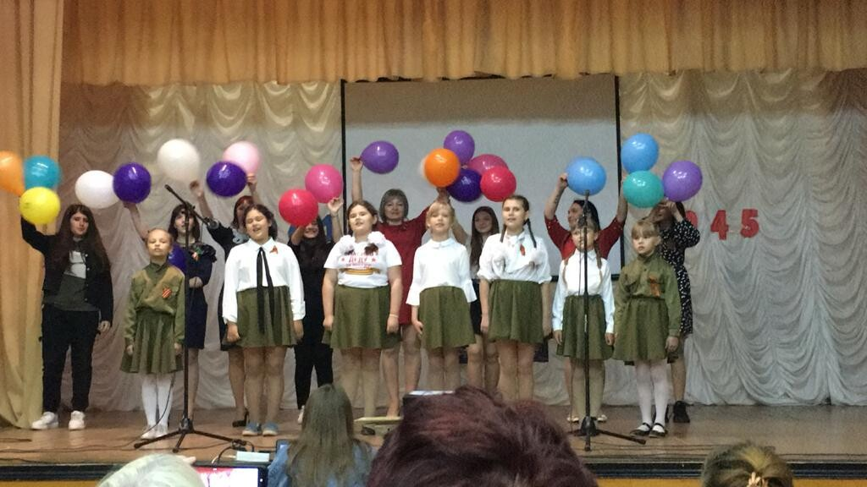
Зрители радостно аплодировали выступающим в знак благодарности за такой замечательный Праздник Победы.

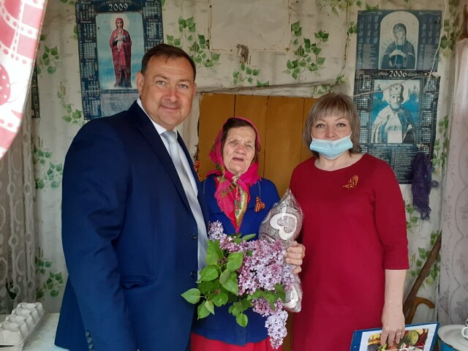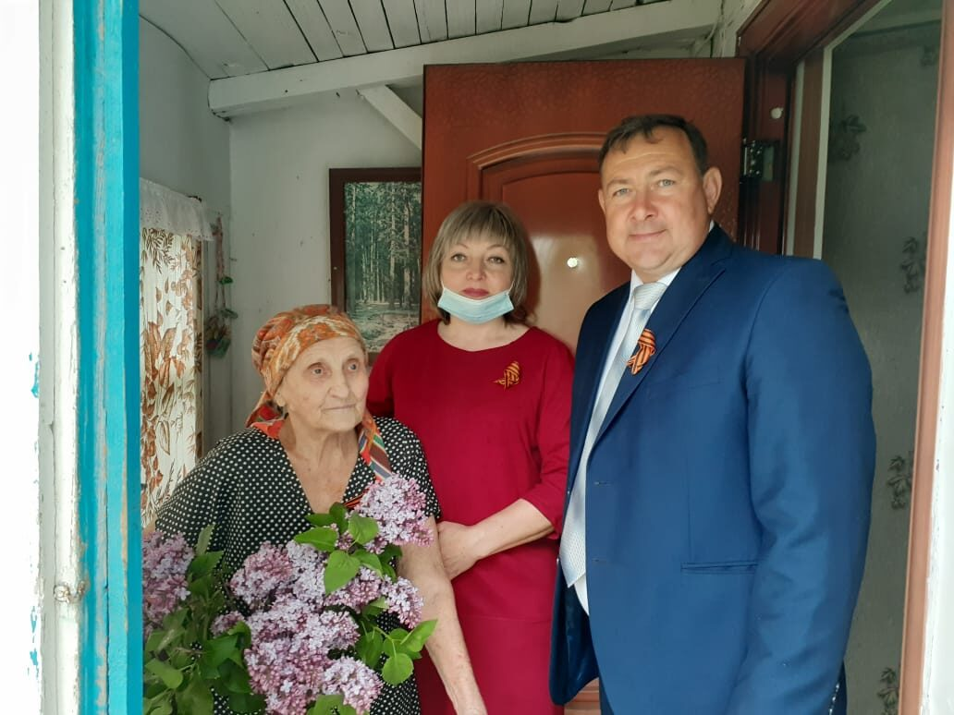
Ежегодно работники Северного СДК и Администрации Северного сельского поселения чествуют тружеников тыла и «детей войны», в знак внимания дарят им подарки, говорят слова благодарности за их тяжкий труд и волю к Победе.
28 мая работники Северного СДК представили населению свой отчетный концерт «Счастье- дарить людям радость», здесь свои номера самодеятельности представили их участники, показав свои работы на суд зрителя, как результат ежедневных своих творческих трудов.

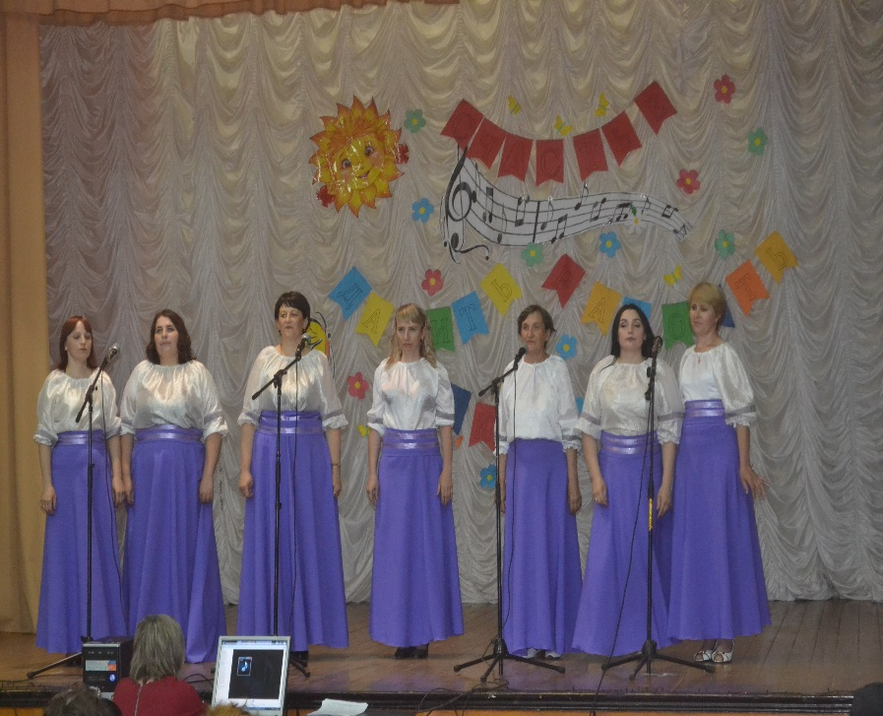
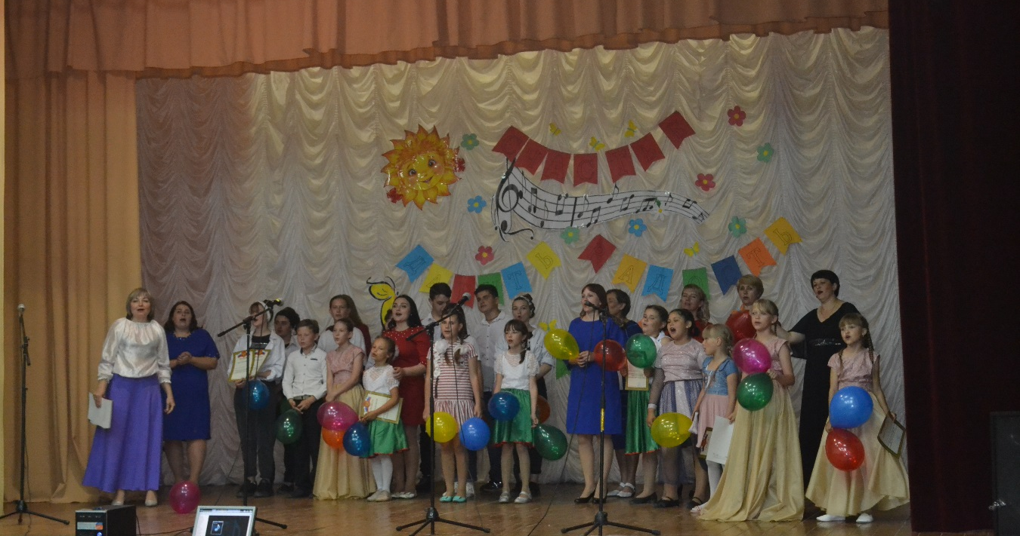
В фойе СДК населению была представлена выставка работ народных умельцев: бисероплетение, вязание, вышивка, лепка, рисунки детей и многое другое. Мы гордимся нашими талантливыми людьми, проживающими в нашем Северном сельском поселении!!!
